**Математика 10 класс ( с 6.05 по 8.05)**

**Занятие 25**

**1. Повторить уравнение касательной к графику функции. Напоминаю алгоритм**

1. Обозначить буквой a абсциссу точки касания.  
2. Найти f(a).  
3. Найти f '(х)

4. Найти f '(a).  
5. Подставить найденные числа a, f(a), f '(a) в общее уравнение касательной

**y = f(a) + f '(a)(x – a).**

**2. Решите самостоятельную работу**

**№1.** Составьте уравнение касательной к графику функции

а) f (x) = 2 в точке х0=1; б) f (x) = в точке х0=3;

в) f (x) = х − 3х2 в точке с абсциссой х0 =2

**№2.** Найдите тангенс угла наклона касательной к графику функции f (x) =5х2+3х−1

в точке с абсциссой х0 =0, 2 .

**№3**. Найдите угловой коэффициент касательной, проведенной к графику функции

f (x) = х5− 5х2− 3 в точке с абсциссой х0= − 1 .

**Занятие 26**

1. **Повторить . Промежутки возрастания и убывания функции. Точки экстремума. Наибольшие и наименьшие значения функции.** **Напоминаю алгоритм**

**Чтобы найти промежутки возрастания(убывания) надо**:

1) Найти производную.

2) Приравнять её к нулю.

3) решить получившееся уравнение , т. е.

-найти точки экстремума- это точки максимума и минимума

-критические точки- это точки в которых производная равна нулю или не существует

4) Поставить эти точки на числовой прямой. Найти промежутки, на которые эти точки разделили числовую прямую.

5) На каждом промежутке определить знак производной ( плюс или минус) . Для этого надо взять любое число из промежутка, подставить в производную и определить её знак.

6) Можно писать ответ: на промежутке, где производная с плюсом, там функция возрастает, с минусом- убывает

7) Можно писать ответ :- если в точке производная функции меняет свой знак с «-» на «+», это точка *min*,

- если в точке производная функции меняет свой знак с «+» на «-», это точка *mах.*

8) если надо найти наибольшие и наименьшие значения функции, то надо посчитать значение функции в концах отрезка и критических точках. Выбрать из них самое большое и самое маленькое значение и можно писать ответ.

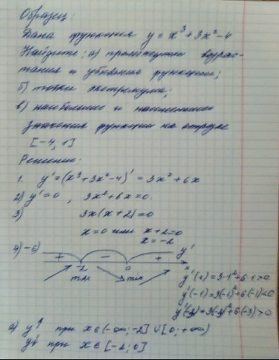

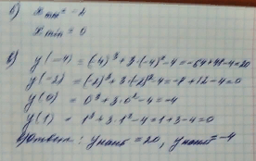

**2. Решите по образцу**

Дана функция у= 0,25х4-2х2. Найдите :

а) промежутки возрастания и убывания функции;

б) точки экстремума;

в) Наибольшее и наименьшее значения функции на отрезке [-3;1]

**3.Решите тест (**вариант 1– выполняют девочки, вариант 2– выполняют мальчики**)**

**«Промежутки возрастания и убывания функции. Точки экстремума функции».**

|  |  |  |  |
| --- | --- | --- | --- |
| **1 вариант**   1. На каком числовом интервале стрелочки изображены не верно?   _ _ + _  (***рис.1***)  -1 2 3    а)(2;3]; б) (-∞; -1]; в) [3; +∞); г) [-1; 2)    2. Указать промежутки возрастания функции.  + _ + _ ***(рис.2)***    -4 2 6  а) (-∞; -4] и [2; 6); б) (-∞; -4) и (2; 6]; в) [-4; 2] и (6; +∞); г) (-4; 2] и [6; +∞)  3. По ***рис.2*** определить точки минимума функции  а) Хmin= -4; б) Хmin= 2; в) Хmin= 6  у  4. По рисунку определить точки максимума функции.  -8 -4 2 5 х  а) хmax= -4; б) хmax= -8; в) хmax= 2; г) хmax= 5  5. По ***рис 2*** схематически изобразить график | |  |  | | --- | --- | | **2 вариант**   1. На каком числовом интервале стрелочки изображены не верно?   _ _ + _  (***рис.1***)  -1 2 3    а)(2;3]; б) (-∞; -1]; в) [3; +∞); г) [-1; 2)    2. Указать промежутки убывания функции.  + _ + _ ***(рис.2)***    -4 2 6  а) (-∞; -4] и [2; 6); б) (-∞; -4) и (2; 6]; в) [-4; 2] и (6; +∞); г) (-4; 2] и [6; +∞)  3. По ***рис.2*** определить точки максимума функции  а) Хmax= -4; б) Хmax = 2; в) Хmax = 6  у  4. По рисунку определить точки минимума функции.  -8 -4 2 5 х  а) хmin= -4; б) хmin = -8; в) хmin = 2; г) хmin = 5  5. . По ***рис 2*** схематически изобразить график |  | |

**Занятие 27**

**1. Посмотреть видеоурок** «Применение производной к исследованию и построению графиков функций»

<https://resh.edu.ru/subject/lesson/4016/main/225686/>

2. **Записать схему исследования ( можно распечатать схему)**

*Алгоритм исследования функции*

1. Найти область определения функции.

2. Исследовать функцию на четность:

- если f(-х)= f(х), то функция четная и ее график *симметричен относительно оси у,*

- если f(-х)= -f(х), то функция нечетная и ее график *симметричен относительно начала координат.*

3. Найти критические (точки, в которых производная равна нулю или не существует) точки функции:

- найти производную функции,

- приравнять ее к нулю,

-решить полученное уравнение.

- корни уравнения и точки, в которых производная не существует – критические точки.

4. Найти промежутки монотонности функции:

- отметить на числовой прямой критические точки,

- определить знак производной на каждом промежутке:

если f '(х) < 0, то функция убывает,

если f '(х) > 0, то функция возрастает

5. Найти экстремумы функции:

- если в точке производная функции меняет свой знак с «-» на «+», то в этой точке *min*,

- если в точке производная функции меняет свой знак с «+» на «-», то в этой точке *mах.*

6. Найти значения функции в критических точках.

7. Найти вертикальные и горизонтальные асимптоты графика функции:

-если f(*х) * b (f(*х) стремится к числу* b) при стремлении *х, и при*

*х*  *,* то прямая у = b - горизонтальная асимптота.

-если f(*х)=*при*х = а* знаменатель обращается в нуль, а числитель

отличен от нуля, то х = а – вертикальная асимптота.

8. Найти точки пересечения графика функции с осями координат:

( с осью х, у = 0; с осью у, х = 0)

9. Найти дополнительные точки графика функции.

10. Построить график функции.

**3. Записать пример. Разобрать его.**

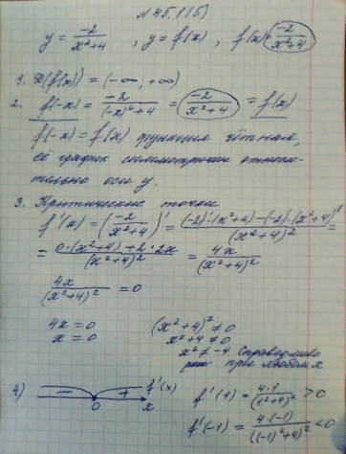

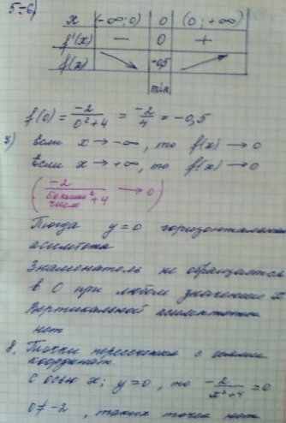

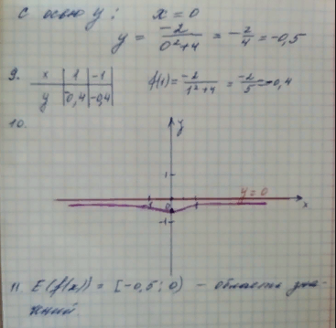

**Занятие 28**

1. **Решить по схеме** ( смотрите занятие 27) № 45.1(а), 45.3(а)